MARELE SECRET !
https://www.docdroid.net/a4P7MYq ;
https://www.docdroid.net/mIFSBhG ;
https://www.docdroid.net/djN2HCq ;

CITESTE ATENT, TOTUL SI APOI DESCHIDE LIK CU LINK;

Motto: „Maselor li se poate acorda libertatea gândirii, pentru că ele nu gândesc.”
George Orwell
O MARE JIGNIRE, O NEDREPTATE…

,,ATENTIE ! NOI SUNTEM, CE GANDIM, CE MANCAM, CE BEM SI CE RESPIRAM !!!’’ Dorel Badiu

INDUSTRIA ,,FARMA” MINTE .
DISTRIBUITI TUTUROR... aici aveti , toata informatia
SEFII INDUSTRIEI ,,FARMA’’ care se spune ca sunt ,,ALESII de ei alesi” din diferite tari, SPUN ANGAJATILOR...

„Tineți minte că noi dezvoltăm medicamente pentru a înlătura simptome. Noi nu tratăm”.

Veți primi o industrie de miliarde de dolari, care face o mulțime de oameni bolnavi și care prosperă în urma acestui lucru.

Trebuie doar să plătiți profesioniștii – medicii, savanții, psihiatrii – pentru rapoarte care indică că studiul a avut rezultate pozitive. Le plătiți, cumpărați știința.

ATENTIE, SA NU AJUNGI LA EI...

ATENTIE ! ,,Omul modern îşi sapă singur groapa, cu dinţii iar CEL MAI BOGAT OM, ESTE ACELA CARE ARE SANATATE”.

CITESTE TOT SI APOI INTRA PE LINKURI.
https://www.profit-calls.com/aff.php?aff=52 ;
ACUM ORICE AFECTIUNE ESTE VINDECATA.
Vrei sa fii MEREU Sănătos !!!
CEL MAI MARE GENIU CARE A EXISTAT PE TERA,
Nicola Tesla a PREVAZUT, aparitia Aparatelor care vindeca.
Citez: “… atunci când oscilațiile electrice vor fi pe deplin înțelese și aplicate, se va crea un agent universal de vindecare ce va spori atât de mult energia vitală și reacția de rezistență a corpului uman, încât să-i permită să alunge orice boală…”
Curaj, toti avem nevoie, Îmbunătăteste sănătatea și viața. Aici aveti ,,ACEL CEVA" NECESAR IN CABINETUL, CASA DVS.

Aici aveti ,,ACEL CEVA" NECESAR IN CABINETUL, CASA DVS. avem, Aparate DE FILTRARE SI POTENTAREA APEI, de FIZIOTERAPIE, BIOREZONANTA pentru ca CEL MAI BOGAT OM, ESTE ACELA CARE ARE SANATATE.

ACUM, AFECȚIUNILE DVS. SE TRATEAZA !

Bomba a EXPLODAT !!! AVETI CURAJ ? AICI AVETI TOTUL, SANATATE PTR. FAMILIE .
AICI AI TOTUL, CITESTE ATENT SUPERSECRET, pana acum, Curaj toti avem nevoie de ADEVAR>
Aici aveti ,,ACEL CEVA" NECESAR IN CABINETUL, CASA DVS. avem, Aparate DE FILTRARE SI POTENTAREA APEI, de FIZIOTERAPIE, BIOREZONANTA si PROTECTII Contra RADITIILOR etc. Ultra PERFORMANTE . Aparate care vindeca ORICE AFECTIUNE POATE FII VINDECATA.
Aici avem, Aparate de :
-FIZIOTERAPIE,
-ELECTROACUPUNCTURA,
-ELECTROPRESOPUNCTURA,
-ELECTROREFLEXOTERAPIE,
-COSMETOLOGIE,
-GERIATRIE,
-BIOREZONANTA,
-REDUCEREA GREUTATII,
-STIMULAREA METABOLISMULUI,
-TONIFIERE MUSCULARA,
-AMELIORAREA DURERIISI A IMOBILITATII,
-DETOXIFIERE,
-STIMULAREA CIRCULATIEI SANGUINE SI CRESTEREA APORTULUI DE OXIGEN,
-DEBLOCAREA SIACTIVAREA MERIDIANELOR,
-STIMULEAZA SECRETIA DE HORMONI, ENZIME SI A FUNCTIILOR CEREBRALE,
-OZONATERAPIE,
-NORMALIZAREA TENSIUNII ARTERIALE SI A GLICEMIEI,
-REFACEREA CAMPULUI ENERGETICO INFORMATIONAL, AURA,
-MASAJ,
-REPROGRAMAREA SI INTARIREA SISTEMULUI IMUNITAR,
-TERAPIE PRIN LUMINA ETC.
-PROTECTII (CU efect de Citostatic natural) UltraEFICIENTE:
Contra RADITIILOR, DE LA CALCULATOARE, TELEFOANE, UNDELE ELECTROMAGNETICE SI ZONELE GEOPATOGENE emis de Aparate ce ne inconjoara, de Tera si de OM.

PROTECTII Contra RADITIILOR etc. Ultra PERFORMANTE

Aparate care vindeca

Protectii PERFORMANTE, contra tel. Mobile, IN ROM. ENG. GER. RUSA

https://www.docdroid.net/OfyCUZe ;

https://www.docdroid.net/LjBGJ03 ;

Aparate care vindeca :
PREVINE ACCIDENTELE RUTIERE Neutralizator pentru automobile (7N-AC).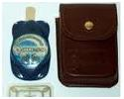

Acum tipuri NOI de aparate EFICIENTE ptr. Sanatatea DVS. 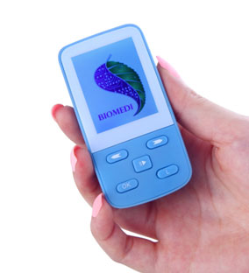

SUPER APARATE TIENS
http://www.tiens.ro/ro-ro/produse/c/aparate/ ;
http://www.tiens.ro/ro-ro/produse/p/igienizator-pentru-carne-legume-si-fructe-tq-z08 ; LEI 1450
http://www.tiens.ro/ro-ro/produse/p/purificator-de-apa-pe-baza-de-ioni-de-hidrogen-hyper-h-health-cup ; LEI 4760
http://www.tiens.ro/ro-ro/produse/p/ozonator-pentru-frigider-si-camera ; LEI 550
http://www.tiens.ro/ro-ro/produse/p/perna-ergonomica-cu-proprietati-bioenergetice ; LEI 1200
http://www.tiens.ro/ro-ro/produse/p/saltea-cu-proprietati-bioenergetice-198-x-178-cm- ; LEI 5250
http://www.tiens.ro/ro-ro/produse/p/bratara-energetica-pentru-femei-glaring-golden ; LEI 380
http://www.tiens.ro/ro-ro/produse/p/centura-pentru-reducerea-tesutului-adipos-tl-2004b-mare- ; LEI 290
http://www.tiens.ro/ro-ro/produse/p/aparat-multifunctional-pentru-masajul-picioarelor-tm-2005 ; LEI 2150
http://www.tiens.ro/ro-ro/produse/p/aparat-pentru-reglarea-tensiunii-arteriale-jiajun- ; LEI 670
http://www.tiens.ro/ro-ro/produse/p/aparat-de-masaj-pentru-stimularea-circulatiei-s780-ked- ; LEI 3670

http://www.tiens.ro/ro-ro/produse/p/aparat-pentru-reglarea-tensiunii-arteriale-jiajun- ; LEI 670
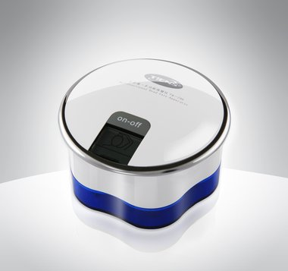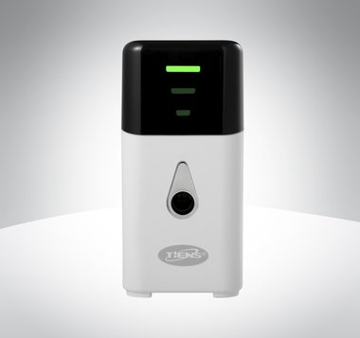 Ozonatorul TIENS pentru frigider şi cameră LEI 550
http://www.tiens.ro/ro-ro/produse/p/ozonator-pentru-frigider-si-camera ;
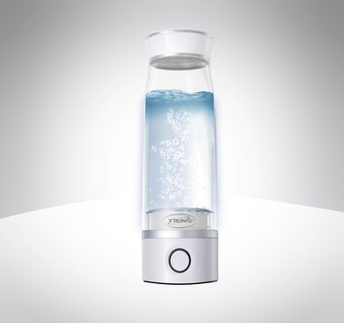 Purificator de apă pe bază de ioni de hidrogen Hyper-H Health Cu LEI 4760 http://www.tiens.ro/ro-ro/produse/p/purificator-de-apa-pe-baza-de-ioni-de-hidrogen-hyper-h-health-cup ;

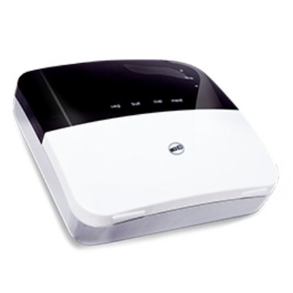 Noul-Igienizator pentru Carne, Legume SI FRUCTE LEI 1450 http://www.tiens.ro/ro-ro/produse/p/igienizator-pentru-carne-legume-si-fructe-tq-z08 ;

Centură pentru reducerea ţesutului adipos, TL-2004B (mare) LEI 290 http://www.tiens.ro/ro-ro/produse/p/centura-pentru-reducerea-tesutului-adipos-tl-2004b-mare- ;
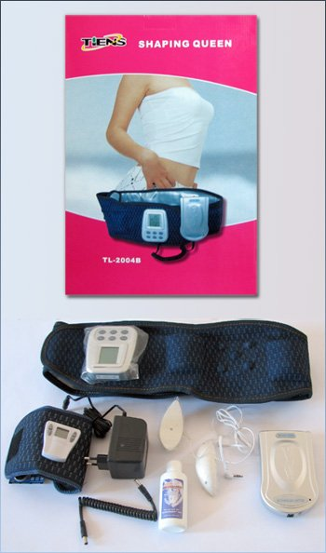

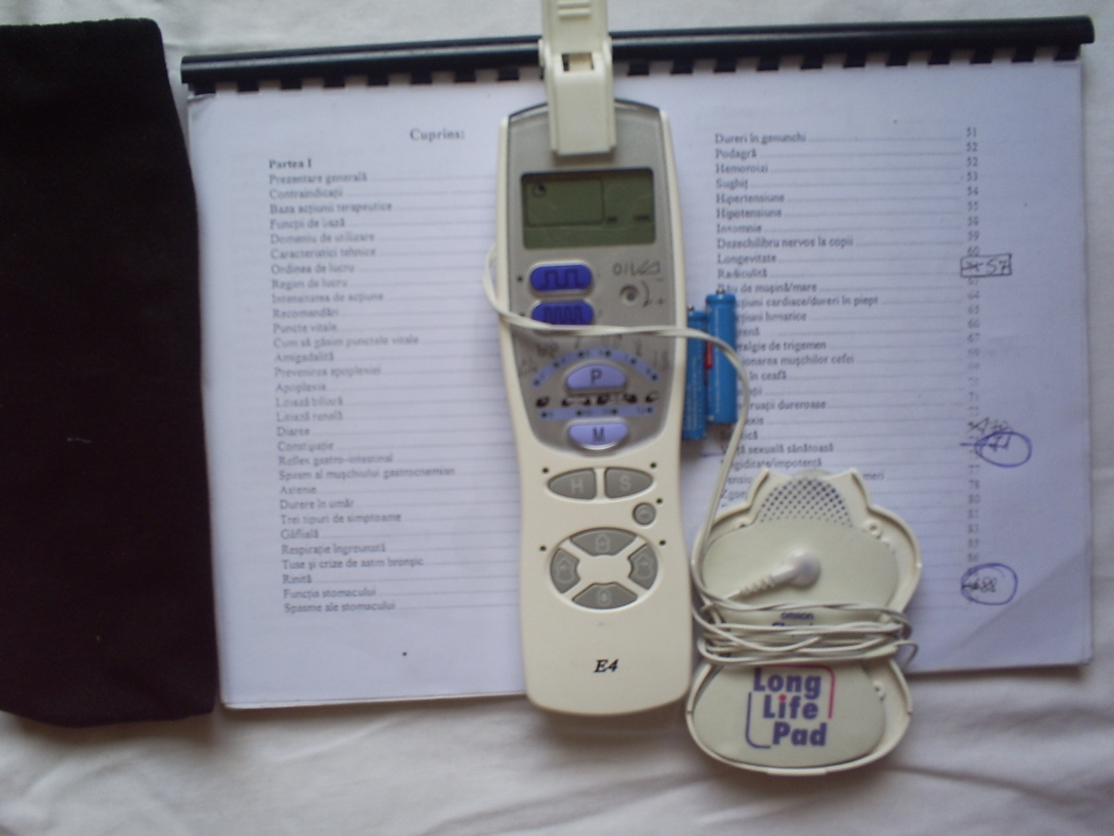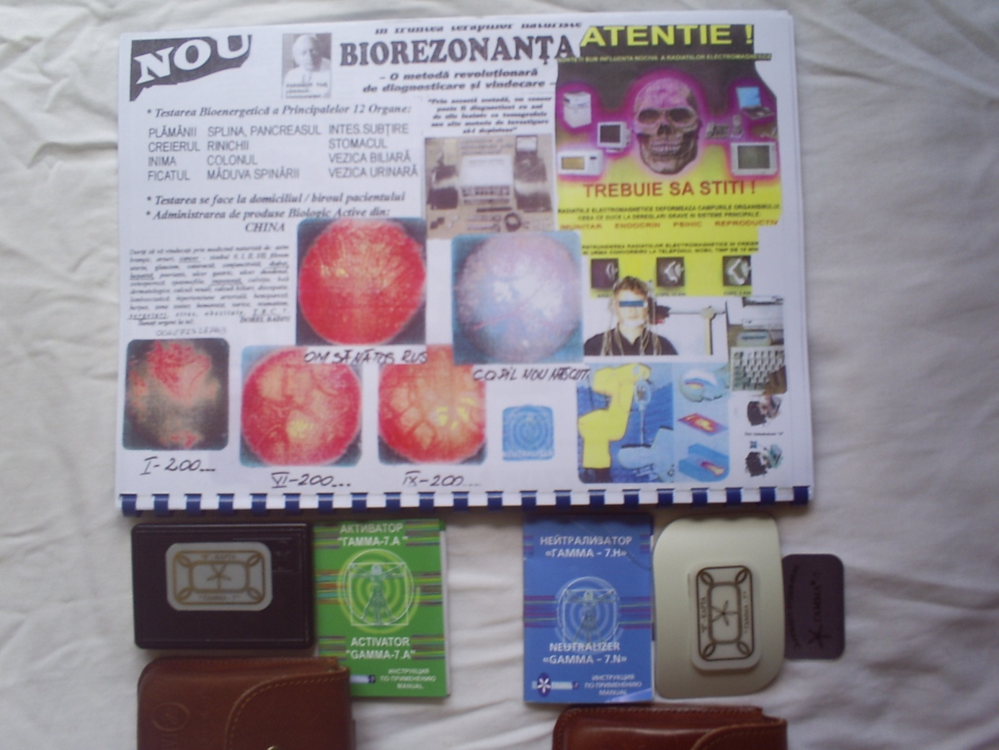

http://docdro.id/kKARvRm ;
http://docdro.id/JKfQzL7 ;
http://docdro.id/YPwIhB2 ;
https://www.facebook.com/dore.badiu.7/posts/345972765913007;

MARELE SECRET !
INDUSTRIA ,,FARMA” MINTE

https://www.facebook.com/dore.badiu.7/posts/328205331023084 ;

TOATE MEDICAMENTELE CONȚIN DROGURI, CÂND TE OBIȘNUIEȘTI CU ELE, MĂRESC DOZA DE DROG, SIMPLU? MULT MAI BINE ASA...
O FII ,,JIDANCA”=kazar, nu evreu, RAUTACIOASA ?
http://stiriklumea.net/ultima-orachristine-lagarde-batranii-traiesc-prea-mult-si-este-un-risc-pentru-economia-globala-trebuie-facut-ceva/ ;
Acum, AICI orice afectiune POATE FII PREVENITA SI VINDECATA :
DIABET, CARDIO si CEREBROVASCULARE,
PROSTATA = IMPOTENTA,
SCLEROZA IN PLACI,
RENALE cu dializa;
HEPATITE;
BOLI DERMATOLOGICE GRAVE: PSORIAZIS, LUPUS, LICHEN, MELANOM MALIGN, NEVII PIGMENTAR, VITILIGO etc. CANCER etc. = restabilind IMUNITATEA DVS.
ACUM, Toți Dr. Oncologi care folosesc Protocoalele de vindecare, la CANCER , din ,,SCHEMELE” de mai jos, au multe remisii totale = VINDECARI !!!

AICI AI TOTUL, CITESTE ATENT SUPERSECRET, Curaj toti avem nevoie https://www.docdroid.net/djN2HCq ;

AVETI PRODUSE CARE REFAC INTEGRAL IMUNITATEA (Astm, Gută, Diabet, Spondilita etc.)
Dermatoze Grave: LUPUS, NEVII PIGMENTAR, MELANOM MALIGN, IMPOTENTA, Cancer!
GATA CU BOLILE DVS. Schemele de TRATAMENT cu Transfer factor de IMUNITATE, si ptr. CANCER... :
CADOURI, este o traducere din limba engleză / rusă / spaniolă etc. http://translate.google.com.ua/?hl=ro ; https://translate.yandex.com/ ;
Cu respect, compania 4Life Transfer factor.
https://www.docdroid.net/vUcj60b ;
https://www.docdroid.net/pgT4F4q ;

,,ATENTIE ! NOI SUNTEM CE GANDIM, CE MANCAM, CE BEM SI CE RESPIRAM, SUNTEM cea ce vrem sa fim cu tarie = credinta, TOTUL LA PREZENT !!!’’
Dorel Badiu

MARELE SECRET !
https://www.facebook.com/dore.badiu.7/posts/345972765913007; INDUSTRIA ,,FARMA” MINTE .
DISTRIBUITI TUTUROR... aici aveti , toata informatia
SEFII INDUSTRIEI ,,FARMA’’ care se spune ca sunt ,,ALESII de ei alesi” din diferite tari, SPUN ANGAJATILOR...

„Tineți minte că noi dezvoltăm medicamente pentru a înlătura simptome. Noi nu tratăm”.

Veți primi o industrie de miliarde de dolari, care face o mulțime de oameni bolnavi și care prosperă în urma acestui lucru.

Trebuie doar să plătiți profesioniștii – medicii, savanții, psihiatrii – pentru rapoarte care indică că studiul a avut rezultate pozitive. Le plătiți, cumpărați știința.

ATENTIE, SA NU AJUNGI LA EI...

MARELE SECRET ! SUPER CADOU ! SANATATE PENTRU FAMILIE.
Doriti sa nu fiti localizati sau inregistrati, cand vorbiti la mobil ? Whatsapp, Skype etc. ACUM SUNT NET, DEPASITE.
VORBESTE CU CINE VREI, ORIUNDE IN LUME CU BANI FFF PUTINI .

CITESTE ATENT, TOTUL SI APOI DESCHIDE LINK CU LINK;
MAXIMA NOUTATE ACUM, serviciului Profit-Calls permite clienților săi
să apeleze orice persoana din orice parte a lumii, chiar dacă:
aceasta NU este conectată la Internet,
NU are un smartphone sau
NU este în același timp în aceeași rețea cu apelantul.
De fapt, prin Profit-Calls puteți apela aproape orice număr de telefon fix, mobil sau prin satelit din întreaga lume.
În plus, creditele noastre de apelare au Valabilitate Nelimitată!
Pentru o mai bună clarificare vă rugăm să vizitați website-ul nostru la https://www.docdroid.net/a4P7MYq ;

ACUM, ESTI PRIMUL. NIMENI IN LUME NU OFERA ASA CEVA, IN MLM. Prin intermediul acestui program, fiecare client obține și partajează recompensele financiare acordate atât pentru creditele achiziționate de acesta, cât și pentru creditele achiziționate de persoanele înregistrate la recomandarea sa. De fapt, toți clienții Profit-Calls beneficiază de propria mică afacere care funcționează în mod automat și fără nici un cost pentru aceștia! https://www.docdroid.net/a4P7MYq ;

ȘOCANT!Monede EXTRATERESTRE Descoperite pe Pământ?Cele mai Incredibile Monede Descoperite Vreodată!
https://www.youtube.com/watch?v=be_fgbfjUfk&feature=push-u-sub&attr_tag=LfsnM88ea15Ps8bE-6 ;

De Ce Nu Cad Aceste Pietre Misterioase?
https://www.youtube.com/watch?v=YqFHknvgehg ;

Toți Vecinii Râdeau de Mica Lor Casă!Dar Când Au Intrat Înăuntru Au Ramas Șocați!
https://www.youtube.com/watch?v=7DCgsuMfZRI ;
ATENTIE, SA NU AJUNGI LA EI...
https://www.facebook.com/medicalviralsharing/videos/404047203370740/ ;
https://infoalert.ro/2016/09/21/spitalul-taraba-de-organe-cum-se-negociaza-viata-la-institutul-fundeni-din-bucuresti-reportaj-realizat-cu-camera-ascunsa/ ;
DARELE MORTII DE PE CER, COMBATUTE CU.... Acum nanoparticulele de BARIU, Cadmiu si ALUMINIU LASATE DE unele AVIOANE (neinscriptionate) PE CER (dare ucigase, kilometrice) deasupra MARILOR ORASE, sunt UN PERICOL real PTR. SANATATEA oamenilor, copiilor = boli cumplite. Wikipedia
https://www.facebook.com/tom.wilkinson.908132/videos/320621878457683/ ;
https://infoalert.ro/2016/03/26/genocid-planetar-zguduitorul-secret-dezvaluit-al-darelor-mortii-chemtrails-urivideo/ ;
http://www.alternativenews.ro/2016/09/un-adevarat-genocid-planetar-secretul-darelor-mortii-de-care-aproape-nimeni-nu-vorbeste-in-romania.html ;
DUPA REVOLUTIE, BUNICILE OBLIGA COPII SI NEPOTII SA MANINCE TOT, AI DUC LA FAST FOOD, NU AI LASA SA FACA SPORT . ELE AU DISTRUS 1-2 GENERATII. CINE LE OPRESTE ? https://www.facebook.com/babiesmama1/videos/832239740281096/ ; http://incredibilia.ro/jamie-oliver-cum-ne-otravim-cu-mancare/ ; https://extranews.ro/adevarul-ascuns-timp-de-17-ani-un-ingredient-din-pasta-de-dinti-este-asociat-cu-dereglarile-hormonale-si-riscul-de-cancer/ ;
CEL MAI BOGAT OM, ESTE ACELA CARE ARE SANATATE.

ACUM, AFECȚIUNILE DVS. SE TRATEAZA !
https://caplimpede.ro/cele-25-de-sfaturi-intelepte-despre-viata-de-la-batranii-japonezi/ ;

Bomba a EXPLODAT !!! AVETI CURAJ ? AICI AVETI TOTUL, SANATATE PTR. FAMILIE SI CASTIGURI SOLIDE, CITESTE ATENT

AICI AI TOTUL, CITESTE ATENT SUPERSECRET Curaj, toti avem nevoie http://docdro.id/YPwIhB2 ;

MARELE SECRET !
INDUSTRIA ,,FARMA” MINTE .
DISTRIBUITI TUTUROR... aici aveti , toata informatia
SEFII INDUSTRIEI ,,FARMA’’ care se spune ca sunt ,,ALESII de ei alesi” din diferite tari, SPUN ANGAJATILOR...

„Tineți minte că noi dezvoltăm medicamente pentru a înlătura simptome. Noi nu tratăm”.

Veți primi o industrie de miliarde de dolari, care face o mulțime de oameni bolnavi și care prosperă în urma acestui lucru.

Trebuie doar să plătiți profesioniștii – medicii, savanții, psihiatrii – pentru rapoarte care indică că studiul a avut rezultate pozitive. Le plătiți, cumpărați știința.

ATENTIE, SA NU AJUNGI LA EI...
CADOURI, este o traducere din limba engleză / rusă / spaniolă etc. http://translate.google.com.ua/?hl=ro ; https://translate.yandex.com/ ;
Cu respect, compania 4Life Transfer factor.

Ce este imunitatea?
•Tipuri de imunitate;
•Organismele sistemului imunitar;
•Cum funcționează sistemul imunitar;
•Simptomele de imunitate scăzută;
•Motive pentru scăderea imunității;
•Boli ale sistemului imunitar;
•Cum de a crește imunitatea;
•Factorii de transfer - echilibrul sistemului imunitar;

GATA CU BOLILE DVS. Schemele de TRATAMEN cu Transfer factor de IMUNITATE :

Schema de transfer a factorului "pregătitor";

Schema de transfer Factorul "Universal";

Schema de transfer Factorul "Programul de întinerire";

Schema de primire a unui preparat Factor de transfer pentru copii;
Programul complex de recuperare a unui organism;

Schema de transfer a factorului "Sistem endocrin";

Schema de primire a factorului de transfer "Programul Cardio";

Schema de primire a unui preparat factorul de transfer la ulcer;

Schema de luare a medicamentului Factorul de transfer în SIDA;

Schema de luare a factorului de transfer al medicamentului la accident vascular cerebral;

Schema de transfer a factorului în astmul bronșic;

Schema de primire a pregătirii factorului de transfer în oncologie;

Schema de primire a preparatului Factor de transfer la tuberculoză;

Planul de transfer al diabetului de tip 1;

Diabetul de tip 2 Transfer Factor;

Schema de primire a factorului de transfer la Hepatita B și C;

Schema de transfer Probleme de factor cu rinichii;

Schema de transfer pentru transferul de factori pentru guta și artrita;

Schema de transfer a transferului de factor în dermatita atopică;

Schema de transmisie Transferul factorilor pentru infecțiile cu virus Herpesvirus;

Schema de transfer a factorului pentru bolile autoimune; GATA CU BOLILE DVS.
Aplicarea factorilor de transfer împotriva următoarele boli:
Citomegalovirus
Recurente infecţii herpetice
Serroznyj meningita
Borrelioza
Rojistoe inflamaţia
Hepatita b si c
Encefalita
SIDA
Toxoplasmoza
Opisthorchiasis
Infectia
Tuberculoză
Ulcere boala stomacul şi ulcere duodenale
Infecţie intrauterină
Osteomielita
Astm bronsic, alergii
Dermatita atopica
Psoriazis, eczeme erosivno-ulcere
Tiroidită autoimună
Artrita reumatoida
Lupus eritematos sistemic
Glomerulonefrita
Dissipations scleroza şi alte boli autoimune
Sclerodermie sistemică
Diabet zaharat
Ateroscleroză, cardiopatie ischemică, atac de cord, angină pectorală
Boli de inima hipertensivă
Tipuri de cancer
Infertilitate
Stresul. Depresie. Potenta
Transfer factor copii
Factorul de transfer-cum să ajute
Transfer factor-mai în vârstă
Academician Gorodiskim
https://www.docdroid.net/58uvv8W ;
Dr. in Stiinte Medicale Eliseeva
https://www.docdroid.net/PlZfMDQ ;
BOLILE AUTOIMUNE
- Dr Rob Robertson explains Transfer Factor Plus

https://www.youtube.com/watch?v=gN6nHei22tE ;
https://www.docdroid.net/sXOensl/germana-superaparate.docx ; GERMANIA

https://www.docdroid.net/keKgHx3/engleza-superaparate.docx ; ANGLIA
https://infoalert.ro/2017/02/23/34276/ ;
https://translate.yandex.com/ ; Duan Townsend "Un doctor care folosește o abordare individuală, vorbește cu o femeie" http://www.immunity-4life.com/primenenie-transfer-faktora/vrach-razgovarivaet-s-zhenshhinoj.html ;
http://transfer-faktors.ru/vse-otzyivyi#allergiya ; http://transfer-faktors.ru/ ;

4Life Transfer Factor on American Medical Review.flv

https://www.youtube.com/watch?v=-_UcrZX-4rs ;
Știința factorului de transfer 4Life

https://romania.4life.com/corp/about/science#the_science_of_4life_transfer_factor ;

Rewarding plan 4Life Romana
https://www.youtube.com/watch?v=eF0s4zCdhFE;
LINK DE REFERAL
https://romania.4life.com/9744274 ;

Muzica-Neuroterapia(Repara articulațiile si nervii)

https://www.youtube.com/watch?v=MjdnlS6NI3g ;

Muzica -Activare a Forței interioare (Puterea Personală)
https://www.youtube.com/watch?v=7LHfgygogds ;
Cu drag Dorel Badiu 0784376111 ;
0765665152 dorelbadiu777@gmail.com ;
bdor56@gmail.com; Skype = dorel.badiu2; CADOURI, este o traducere din limba engleză / rusă / spaniolă etc. http://translate.google.com.ua/?hl=ro ; https://translate.yandex.com/ ;

LINK DE REFERAL
https://romania.4life.com/9744274 ;
CADOURI...ptr. barbati.
MALEPRO SE IAU 2 CAPSULE LA ORA 17 CU 200 ml apa plata 90 capsule ajung 45 zile 65 euro

BCV se ia 1 capsula la ora 12 cu 240 ml apa plata 120 caps ajung 4 luni 68 euro

Recall se iau 2 capsule la ora 10 cu 240 ml apa plata 90 capsule 45 zile ajung 65 euro

Zinc se iau la ora 10 30 -2 capsule 60 capsule ajung 30 zile 12 euro

65 euro
68 euro
65 euro
12 euro
TOTAL=210 EURO

Alimentele care provoacă erecţii
Lista alimentelor cu efect afrodiziac este destul de lungă. Cele mai bune pentru consum sunt, în opinia nutriţioniştilor, fructul de avocado, sparanghelul, ţelina, stridiile, somonul, ghimbirul, busuiocul iar ca desert ciocolata.

”Fructul de avocado, bogat în vitamina E, potasiu, magneziu şi acizi graşi mononesaturaţi cu efect antiinflamantor şi de îmbunătăţire a performanţelor sexuale, este un aliment afrodiziac cunoscut. Tot în categoria afrodiziacelor intră şi striile, prin conţinutul în zinc, sparanghelui, bogat în grupul de vitamine A, B şi C, migdalele şi nucile, bogate în vitamina E, somonul, ghimibirul, busuiocul, ce au efect în menţinerea stării de bine, revigorând şi stimulând sistemul nervos central.
MARELE SECRET !
INDUSTRIA ,,FARMA” MINTE .
DISTRIBUITI TUTUROR... aici aveti , toata informatia
SEFII INDUSTRIEI ,,FARMA’’ care se spune ca sunt ,,ALESII de ei alesi” din diferite tari, SPUN ANGAJATILOR...

„Tineți minte că noi dezvoltăm medicamente pentru a înlătura simptome. Noi nu tratăm”.

Veți primi o industrie de miliarde de dolari, care face o mulțime de oameni bolnavi și care prosperă în urma acestui lucru.

Trebuie doar să plătiți profesioniștii – medicii, savanții, psihiatrii – pentru rapoarte care indică că studiul a avut rezultate pozitive. Le plătiți, cumpărați știința.

ATENTIE, SA NU AJUNGI LA EI...
ACUM, ESTI IN CEL MAI PROFITABIL SISTEM DE TEL. MOBILA DIN LUME, profit-calls PTR. DE EXEMPLU, Poti sa vorbesti si pe tel. Fix in China cu cele mai mici preturi. TU CASTIGI, DE CATE ORI AFILIATII TAI DIN TOATA LUMEA CUMPARA = INCARCA DIN NOU CARTELA, TEL. MOBIL profit-calls https://www.profit-calls.com/aff.php?=52
MAXIMA NOUTATE ACUM, serviciului Profit-Calls permite clienților săi
să apeleze orice persoana din orice parte a lumii, chiar dacă:
aceasta NU este conectată la Internet,
NU are un smartphone sau
NU este în același timp în aceeași rețea cu apelantul.
De fapt, prin Profit-Calls puteți apela aproape orice număr de telefon fix, mobil sau prin satelit din întreaga lume.
În plus, creditele noastre de apelare au Valabile Nelimitată!
Prin intermediul acestui program, fiecare client obține și partajează recompensele financiare acordate atât pentru creditele achiziționate de acesta, cât și pentru creditele achiziționate de persoanele înregistrate la recomandarea sa. De fapt, toți clienții Profit-Calls beneficiază de propria mică afacere care funcționează în mod automat și fără nici un cost pentru aceștia! http://docdro.id/QTIXzA2 ;

FACEBUCI IN CURAND !?= Xenzuu - o noua retea de socializare de tip Fb., in care ne putem promova moka.
La inscriere foloseste vaucerul:
198AMFVP si vei primi 2$ in cont. Acest cod de cupon de 2 USD poate fi folosit la înregistrarea noilor membri. Astfel, membrul nou înregistrat primește un sold inițial de 2 USD și îi este atribuit direct agentului de publicitate fără a trebui să ajungă la pagina Xenzuu prin linkul publicitar.
Link inscriere:
https://www.xenzuu.com/?ref=136632 ;
Linkul tau de referal si vaucerul tau, i-l gasesti in Backoffice.
La News feed, iti poti pune reclamele. E bine sa le pui in engleza, dar nu-i obl.
Fara costurile vorbesc gratuit și sunt plătite. https://www.wowapp.com/w/bdor56/Dorel-Badiu ; http://docdro.id/QTIXzA2 ;

ACUM, SCHIMB PROPRIETATEA MEA.
de Vacanta, din zona Curtea de Arges: 9 CAM. SI 5500MP, CU 3 CAMERE – PARTER IN BUCURESTI,
SAU VAND CU 50.000EU
Acesta e filmul
https://www.facebook.com/dore.badiu.7/videos/vb.100015008580147/308736429636641/?type=2&theater&notif_t=video_processed&notif_id=1514835173937895 ;

ACUM, VAND PROPRIETATEA MEA de Vacanta, din zona Curtea de Arges:
Raiul VANATULUI MARE(Urs, Mistret, Cerb, Caprioare etc.) Fructe de padure(Depozit frgorific si expeditie in VEST, sau FABRICA de DULCEATA, MAGIUN,de mere, prune, nuci, gutui etc. Cu Fonduri Europene)
Mari Pastravarii, ca model.
Turismul ECUMENIC (Avem Manastiri si Biserici ,,MINUNATE" IN ZONA) Citeste mai mult: adev.ro/nkn8wn ;
http://adevarul.ro/locale/pitesti/extraterestrul-manastirea-tutana-mister-200-ani-credinciosii-cred-necurat-zidurile-bisericii-preotii-vorbesc-despre-creatura-ciudata-1_54f5c81c448e03c0fd2f48a9/index.html ;

IN ROMANIA
SANATORIU in care vin OAMENI de Pretutindeni cu Afectiuni ACUTE, CRONICE sau AUTOIMUNE si li se REDA SANATATEA, la CASA MEA ACUM, DIN COM. VLADESTI .
Intermediarul primește10%. Profita!
Contacteza-ma pentru amanunte la :
Cu drag Dorel Badiu 0784376111 ;
0765665152
bdor56@gmail.com; Skype = dorel.badiu2;
CADOURI, cu aceasta traduci din limba engleză / rusă / spaniolă :/ etc. http://translate.google.com.ua/?hl=ro ;Citeste mai mult: adev.ro/nkn8wn ;
http://adevarul.ro/locale/pitesti/extraterestrul-manastirea-tutana-mister-200-ani-credinciosii-cred-necurat-zidurile-bisericii-preotii-vorbesc-despre-creatura-ciudata-1_54f5c81c448e03c0fd2f48a9/index.html ;
CASA MEA STIMATE DOMN,
Va rog sa analizati oferta alaturata, aceasta reprezentand posibilitatea achizitionarii ,,MOTELULUI RUSTIC ” amplasat pe un teren de 5500 mp. (ULTERIOR, ACESTA POATE FII PARCELAT IN 5 X 1100MP, DEVENIND F.F.RENTABIL ) care este perfect integrat intr-un peisaj mirific, ZONA CINEGETICA = DE VANATOARE EXCEPTIONALA (vanat mare) ce pune in valoare turismul agro rural din COMUNA VLADESTI, JUD. ARGES ; ROMANIA, situata la aprox. 25 km de Pitesti si 15 km de Campulung Muscel.

Demn de mentionat, este faptul ca in com. Vladesti s-au nascut regretatul compozitor Serban Georgescu si actorul Mircea Diaconu .
Motelul este IN FORMA DE ,,L’’ si are o AMPRETA TOTALA 297 MP; cu 9 camere, dotate fiecare cu WC-uri si dusuri, electricitate; incalzire cu lemne; apa; canalizare proprie = 2 fose septice;
- PRIMA LATURA = 5 CAM.; pod suprainaltat care permite construirea la etaj a unui Restaurant Rustic, sau alte 4 camere cu lucarne.
- A DOUA LATURA = 4 CAM.; SALA DE MESE
Cei 6000 mp permit dezvoltarea unei puternice baze de agrement (teren fotbal/tenis); pomi fructiferi.
Turismul ECUMENIC (Avem Manastiri si Biserici ,,MINUNATE" IN ZONA), IN ROMANIA
Citeste mai mult: adev.ro/nkn8wn ;
http://adevarul.ro/locale/pitesti/extraterestrul-manastirea-tutana-mister-200-ani-credinciosii-cred-necurat-zidurile-bisericii-preotii-vorbesc-despre-creatura-ciudata-1_54f5c81c448e03c0fd2f48a9/index.html ;
Zona prezinta numeroase atractii turistice:
- Renumita manastire Namaiesti, construita in stanca, detine icoana facatoare de minuni a Maicii Domnului.
- Manastirea Curtea de Arges.
- Manastirea Rancaciov, din com. Calinesti (sos. Pitesti-Campu Lung ) ; detine icoana Maicii Domnului ,,INSUFLETITA” si troita facatoare de minuni ,,trei brazi intr-o tulpina” . Ansamblul de chilii in stanca.
- Manastirea Robaia (fantana de leac a sf. Serafin Desarov).
- Renumita manastire Tutana din 1577, are pe copola interioara reprezentat un EXTRATERESTRU.
- Manastirea Cotmeana din 1835;
- Biserica din sat. Glimboc, com. Bascov (izvorul tamaduitor al maici Gica;
- Com. Albesti : dl. Victor Metanie, care combate raul si trateaza orice ,,boala de facaturi”.
- Com. Ionesti la 6 km de orasul Costesti: dl. Marin Ion are la domiciliu biserica miniaturala cu izvor factor de minuni.
VAND PROPRIETATEA CU 50,000 euro. ; Intermediarul primește10%. Profita!

Cu stima,
Badiu Dorel
poze si schite? AICI, AI TOTUL, CITESTE http://docdro.id/kKARvRm ;
1-superimunitate-ptr-dvs-cea-mai-mare-descoperire-ptr-sanatatea-dvs.
http://docdro.id/kKARvRm ;
EXTRAS DIN CONCLUZIILE EXPERTILOR EVALUATORI PRIVIND PROPRIETATEA DIN COM. VLADESTI JUD. ARGES :
,, -imobilul, teren si conctructie, situate in comuna Vladesti, judetul Arges, astfel cum aceasta a fost indentificat prin raportul de expertiza tehnica juridical si topografica efectuat de expertul Podeanu Florin, completat prin raspunsul expertului la obiactiunile formulate de parata – reclamanta si prin raportul de expertiza tehnica judiciara specialitatea constructii efectuat de expertul Popa Carmencita – Cornelia, completat prin raspunsul expertului la obiectiunile formulate de reclamantul - parat, in valoare totala de 260.933 Euro.”
Acesta e filmul https://www.facebook.com/dore.badiu.7/videos/vb.100015008580147/308736429636641/?type=2&theater&notif_t=video_processed&notif_id=1514835173937895 ; Intermediarul primește10%. Profita!
Contacteza-ma pentru amanunte la :
Cu drag Dorel Badiu 0784376111 ;
0765665152
bdor56@gmail.com; Skype = dorel.badiu2;
CADOURI, cu aceasta traduci din limba engleză / rusă / spaniolă :/ etc. http://translate.google.com.ua/?hl=ro ;

